科研财务助理线上备案流程使用说明
访问方式：校园内网访问。
注意事项：推荐使用火狐、谷歌、360（极速模式）最新版浏览器。否则不排除因浏览器不兼容而产生异常状况。如果使用360浏览器，请按照下图将浏览器切换为极速模式：
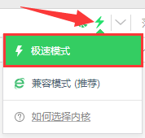
科研财务助理线上备案流程：
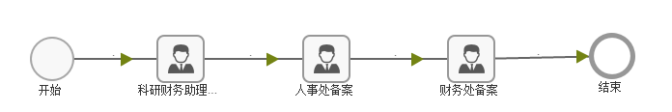

一、科研财务助理负责人发起
- 访问网址申请网址： http://wsfwzx.hit.edu.cn/common/casLogin?params=L3dzZnd6eC9md3NxL2Z3eHE/ZndkeWlkPTQxYTEyMjVhMDU5NzQwYmM4Y2U3ODZmZTAwOWQ0Zjkw
- 开始填写备案表， 补充未填写个人信息。同时，增加本部门的科研财务助理人员名单。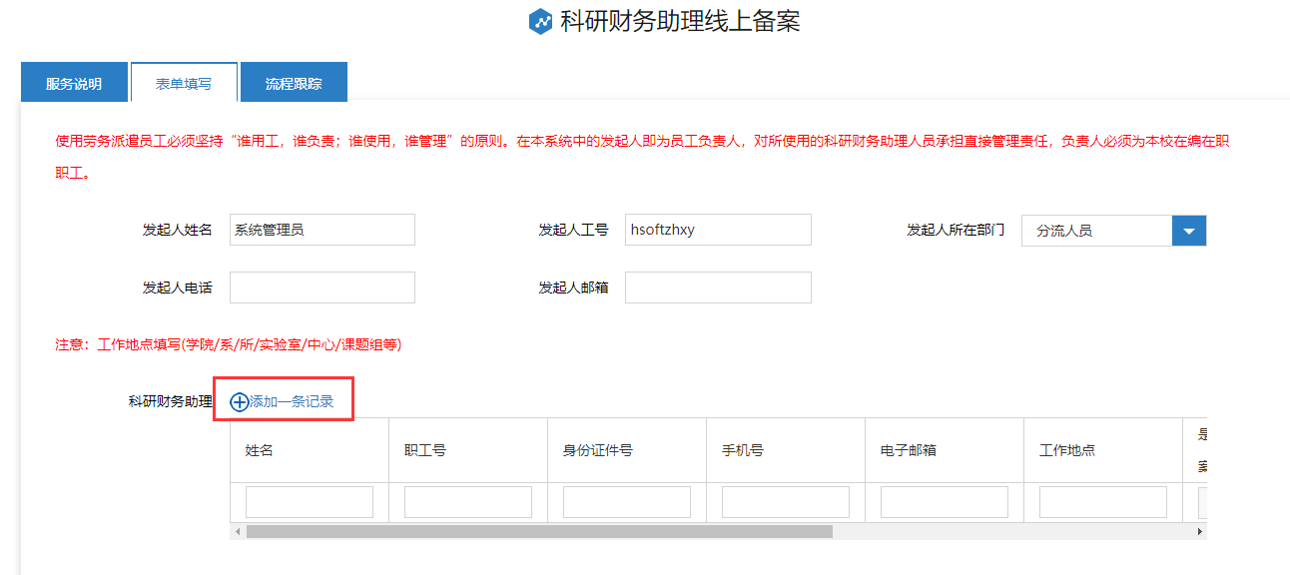
- 选择“姓名”，会弹出本部门人员，选择后，点击“确定”，即可带出职工号、身份证号、手机号、电子邮箱等信息，若系统中没有的信息，需要自行补充。
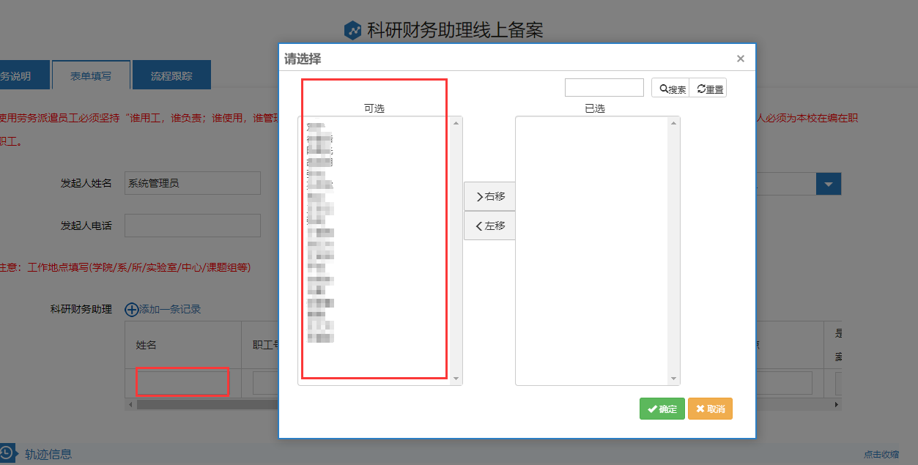
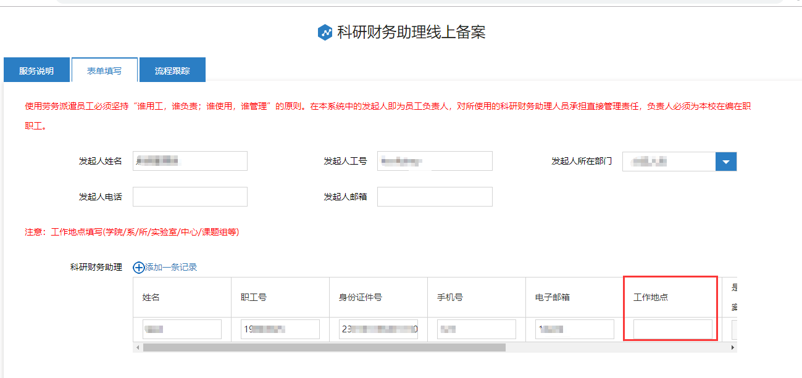
- 点击下方“提交”按钮，选择办理人即可。

二、人事处、财务处备案审批
进入校园门户，在工作台中，找到待办，点击“办理”即可。
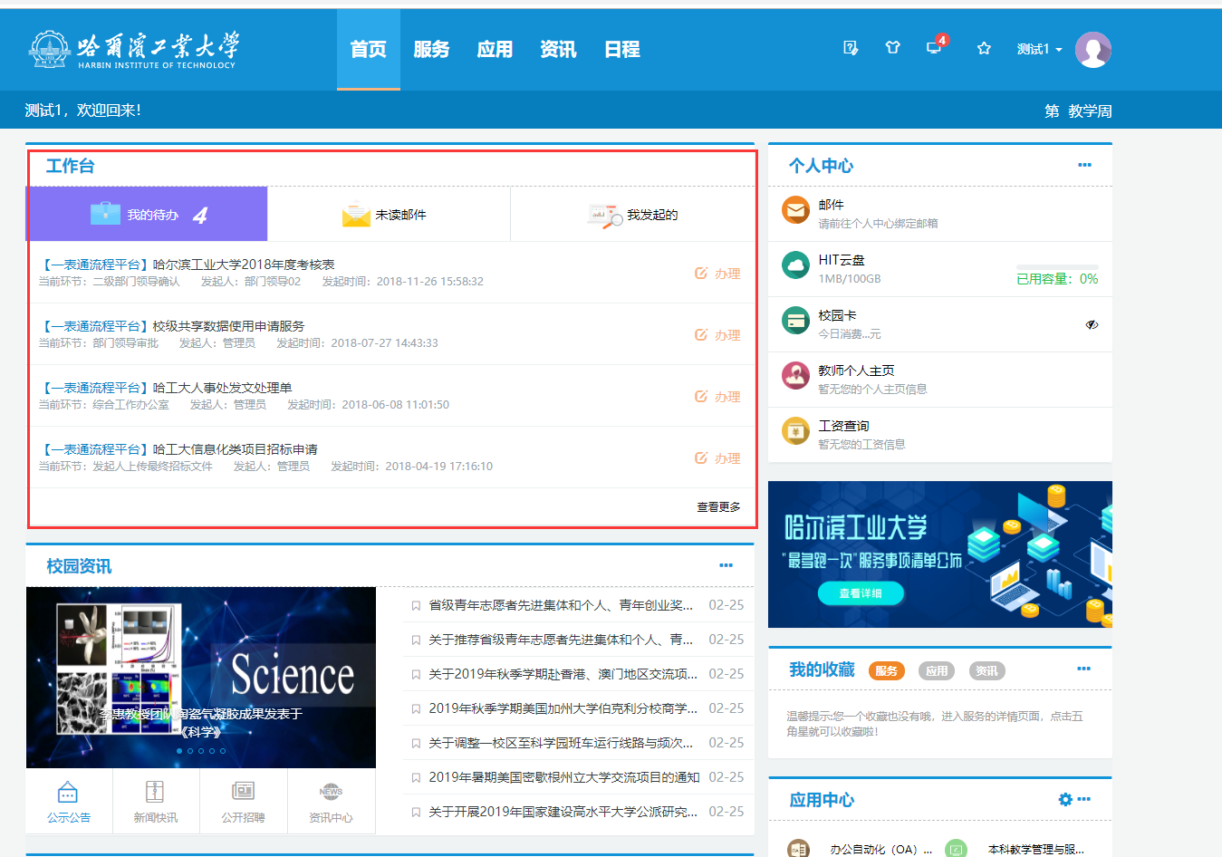

三、科研财务助理负责人查看办理进度
- 登录学校主页，点击“校园门户”，点击“我发起的”，找到对应的申请。
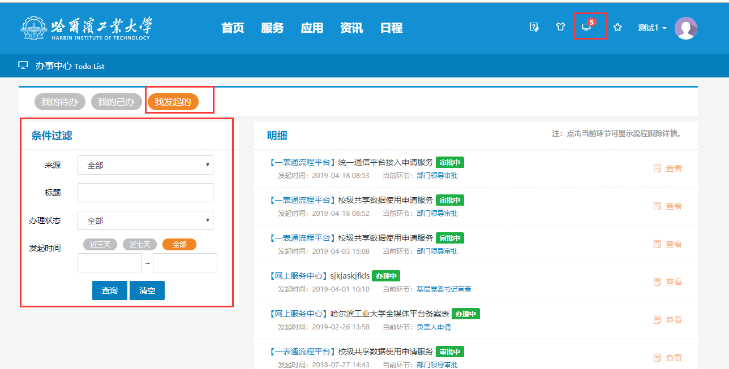
- 点击进入，点击流程跟踪，即可查看申请进度。


